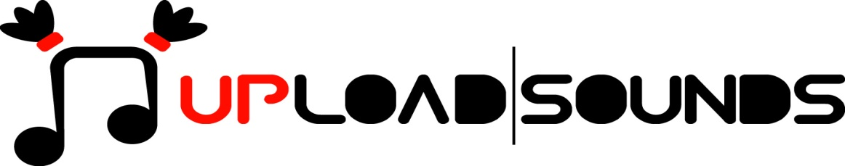 2017

Der Sommer im Rhythmus von… UploadSounds SUMMER CALL
UploadSounds eröffnet den SUMMER CALL, eine Initiative zur Unterstützung der Musikprojekte der Newcomer-Bands der euroregionalen Musikplattform UploadSounds. Die Ausschreibung lässt der Kreativität und der Unternehmerlust freien Lauf. Die MusikerInnen können ihre Projekte in 4 verschiedenen Bereichen einreichen: vom europäischen und außereuropäischen Export, über die musikalische Weiterbildung bis hin zur Produktion von Platten und Musikvideos ist alles dabei.

Die neue Initiative von UploadSounds lässt reichlich Platz für die Ideenentwicklung unter jungen Musikerinnen und Musikern der Europaregion. Dabei steht die Kreativität und Eigeninitiative der Bands und SolokünsterInnen im Vordergrund. Ein neuer Call, der mit frischem Wind die heißen Sommertage des Monats Juli begleitet und die spritzige Energie der neuen Musik zu vollem Leben erweckt. Am SUMMER CALL können alle Bands und SolokünstlerInnen teilnehmen, die bei der euroregionalen Musikplattform UploadSounds im Jahre 2016 und/oder 2017 eingeschrieben waren. Projekte können jedoch auch von Profis der Musikwelt eingereicht werden, die bei der Sektion “Professionals” auf www.uploadsounds.eu eingeschrieben sind und den jungen Bands und SolokünstlerInnen mit ihren professionalen Dienstleistungen zur Seite stehen.
Eine einmalige Gelegenheit, um die Qualität und den Unternehmergeist der KünstlerInnen der drei Länder der Europaregion zu unterstützen. Die vier Sektoren, in denen Projekte eingereicht werden können, sind europäischer und außereuropäischer Export, wie zum Beispiel eine Mini-Tour oder ein Konzert auf einem fernen Kontinent, Maßnahmen der Weiterbildung und Professionalisierung, wie Coaching oder Kurse, sowie Plattenproduktion und Produktion von Musikvideos.
Eine Entscheidung, die die Philosophie von UploadSounds wiederspiegelt. Eine Musikplattform, die sich seit eh und je für die Aufwertung und Bewerbung der Musik aus unseren Gefilden einsetzt und sich nicht damit zufrieden gibt, einige Gewinner auszuwählen, sondern die künstlerische und professionelle Weiterentwicklung mit ihren vielen verschiedenen Facetten voranbringt, indem sie allen Teilnehmern Instrumente und Möglichkeiten des Austausch und des Experimentierens bietet.
Es ist oft tatsächlich das Zusammentreffen, das neue, kreative Projekte und Arbeiten anstößt, dessen Resultat weit mehr als die Summe ihrer einzelnen Teile darstellt und uns mit offenen Ohren und Mündern zurücklässt. Daher werden auch beim SUMMER CALL von UploadSounds all jene Projekte bevorzugt behandelt, die eine Partnerschaft zwischen den Bands beziehungsweise Solokünstlern/innen, zwischen Bands und SolokünstlerInnen verschiedener Länder und zwischen Bands und auf dem Portal eingeschriebenen Professionals in die Tat umsetzen.
Die Einreichfrist ist für den 31. Juli 2017 festgesetzt. Die teilnehmenden Projekte müssen im Zeitraum zwischen dem 1. August und dem 31. Oktober realisiert werden. Es werden drei bis fünf Projekte von einer Kommission bestehend aus Mitarbeitern der Organisatoren und Co-Organisatoren von UploadSounds ausgewählt, genauer handelt es sich um die Genossenschaft Leitmotiv, den Verein MusicSounds, die Genossenschaft Mercurio und Poison for Souls. Die ausgewählten Projekte können von einer Spesenbeteiligung bis zum maximal 5.000,00 Euro profitieren und werden innerhalb 10. August 2017 bekannt gegeben. Die Beteiligung von UploadSounds an den Gesamtkosten darf jedoch 80% nicht überschreiten. Es dürfen auch mehrere Projekte pro Band, SolokünstlerIn bzw. Profi eingereicht werden, es kann jedoch nur maximal eins davon finanziert werden.
Eine einmalige Gelegenheit dem Sommer so richtig einzuheizen und mit dem eigenen Sound einen Gang hoch zu schalten. Die Teilnahme ist ganz einfach. Alle Dokumente stehen unter www.uploadsounds.eu zum Download zur Verfügung.

Weitere Informationen:
www.uploadsounds.eu - info@uploadsounds.eu
http://www.facebook.com/uploadsounds - https://twitter.com/UploadSounds

